**Tugas Kelompok ke-3**

**Week 7**

Jawablah soal berikut dengan benar!

1. Soal Case
2. Pada sebuah super market membuat program hadiah dengan memberikan kupon undian kepada pembeli. Kupon undian akan diberikan jika total pembelian minimal Rp. 100.000,00 dan dan akan dihitung kelipatannya. Diskon 5% jika tota pembelian minimal Rp. 100.000,00.

Misal : seorang pembeli dengan total pembelian Rp. 250.000,00 maka dapat kupon undian sebanyak 2 lembar. Dan dapat diskon sebesar Rp. 25.000,00, maka yang dibayar sebesar Rp. 225.000,00.



Output :

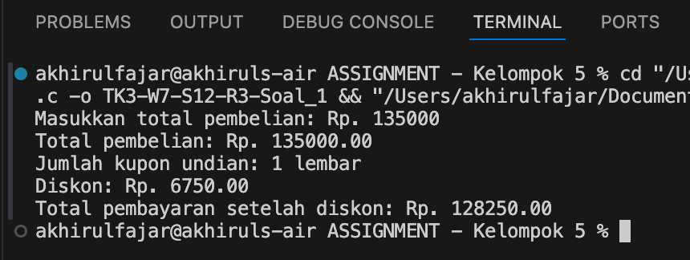

1. Buat program menggunakan *struct* untuk menghitung gaji bulanan pegawai, dengan ketentuan program sebagai berikut :
2. Input 1: Nomor induk pegawai, nama pegawai, alamat, no_hp, Jabatan, Golongan.

Jika sistem melihat golongan maka akan melihat kategori dari golongan tersebut dan sistem akan menampilkan secara otomatis Gaji pokoknya

Gaji pokok

1. Golongan D1 = Rp2.500.000
2. Golongan D2 = Rp2.000.000
3. Golongan D3 = Rp1.500.000

Lemburan

1. Golongan D1 leburan perjam = Rp10.000
2. Golongan D2 leburan perjam = Rp5000
3. Golongan D3 leburan perjam = Rp2500
4. Input 2: Masukan induk pegawai, golongan, jumlah jam lembur

Tampilan input 1

|  |
| --- |
| * Nip = …. * Nama = …. * Alamat = …. * No HP = …. * Jabatan = …. * Golongan = …. * Gaji = xxxx |

Tampilan input 2

|  |
| --- |
| * Nip = …. * Golongan = …. * Lembur = …. * Total Gaji Bulan ini = xxxx |



Output :

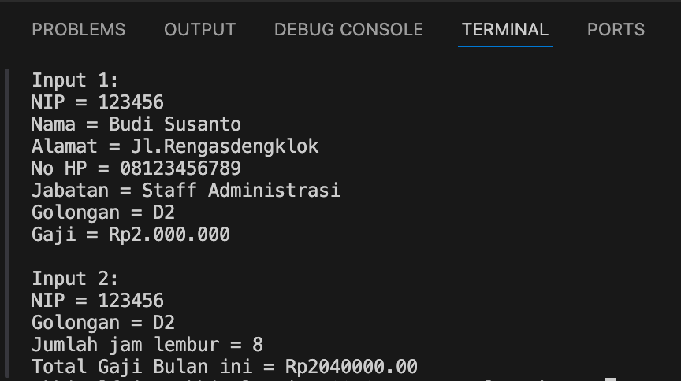

Kelompok 5

**FARHAN AULIANDA**

2702471183

**MUHAMMAD YUMNA AL GHIFARI**

2702462254

**EVA MARLIYANA**

2702458723

**AKHIRUL FAJAR TRIANTO**

2702451036